1. Công dụng của hàm Sumif trong kế toán
– Kết chuyển các bút toán cuối kỳ
– Tổng hợp số liệu từ NKC lên Phát sinh Nợ, Phát sinh Có trên bảng cân đối số phát sinh tháng và năm
– Tổng hợp số liệu từ Phiếu nhập kho, Phiếu xuất kho lên “Bảng Nhập Xuất Tồn”
– Tổng hợp số liệu từ NKC lên cột PS Nợ, PS Có cửa “ Bảng tổng hợp phảo thu, phải trả khách hàng”
…
2. Cách sử dụng hàm Sumif
Cú pháp: = Sumif( Dãy ô điều kiện, Điều kiện cần tính, Dãy ô tính tổng)
Trong đó:
Dãy ô điều kiện: Là dãy ô chứa điều kiến cần tính
Ví dụ: Là dãy ô chứa tài khoản trong cột TK Nợ/TK có, hoặc dãy ô chưa mã hàng cần tính số lượng trên phiếu nhập kho, xuất kho…
Điều kiện cần tính: Phải có “tên” trong dãy ô điều kiện.
Ví dụ: Là tài khoản cần tính trên NKC, hoặc mã hàng trên kho
Dãy ô cần tính tổng: Là dãy ô cần chứa giá trị trong cột phát sinh Nợ hoặc phát sinh Có trên NKC, hoặc dãy ô chưa giá trị trong cột số lượng hoặc thành tiền
Dãy ô điều kiện và dãy ô tính tổng phải tương ứng nhau,
Hướng dẫn khi muốn tuyệt đối dòng hoặc cột ( việc này là tùy từng trường hợp)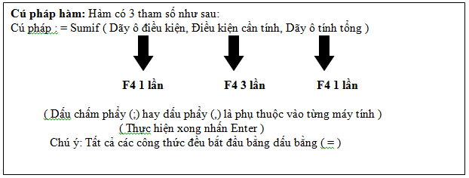

– Bấm F4 (1 lần): Để có giá trị tuyệt đối ( tuyệt đối được hiểu là cố định cột và cố định dòng – ($cột$dòng); Ví dụ: $A$10 – tức là cố định cột A và cố định dòng 10
– Bấm F4 (2 lần): Để có giá trị tương đối cột và tuyệt đối dòng – được hiểu là cố định dòng thay đổi cột – (cột$dòng) ; Ví dụ: A$10 – tức là cố định Dòng 10, không cố định cột A
– Bấm F4( 3lần): Để có giá trị tương đối dòng và tuyệt đối cột – được hiểu là cố định cột thay đổi dòng – ($cột dòng) ; Ví dụ: $A10 – tức là cố định Cột A, không cố định dòng 10.
Ví dụ:

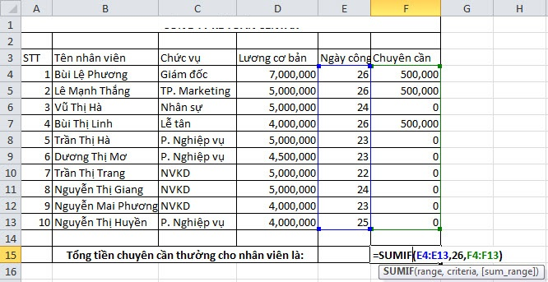
Được biết những nhân viên làm đủ 26/26 ngày công thì được thưởng chuyên cần 500.000 đồng
Vậy, để tính tổng số tiền chuyên cần mà công ty đã thưởng cho nhân viên, tại ô F15 ta đặt công thức:
= SUMIF( E4:E13,26,F4:F13)

